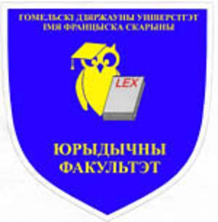
Деканат
юридического факультета к.2 (ауд.2-21)
тел.51-03-26
Декан факультета:
Эсмантович Ирина Игоревна
Кафедры факультета
Кафедра теории и истории  государства и права  к.2 (ауд.2-8)  тел.51-03-28  Зав. кафедрой  Сенькова  Татьяна Владимировна | Кафедра гражданско-правовых дисциплин  к.2 (ауд. 2-9)  тел.51-02-97  Зав. кафедрой  Брилёва  Вероника Александровна |  | Кафедра уголовного права и процесса  к.2 (ауд.2-11)  тел.51-03-00  Зав. кафедрой  Емельянов  Сергей Леонидович |  | Кафедра политологии и социологии  к.2 (к.2 ауд.3-5)  тел.51-00-69  Зав. кафедрой  Касьяненко  Анатолий Петрович.
Лаборатории факультета
Лаборатория  кафедры теории и истории  государства и права  к.2 (ауд.2-19)  тел.51-03-19  Зав. лабораторией  Лоевец  Виктория Валентиновна |  | Лаборатория  кафедры уголовного права и процесса  к.2 (ауд.4-16)  тел.51-03-19  Зав.лабораторией  Степаненко  Елена Викентьевна |  | СУНЛ «Юридическая клиника»  к.2 (ауд.1-8)  тел.51-02-97  Зав.лабораторией  Пасынков Андрей Васильевич

